**Коротко про курс «Unix-подібні операційні системи»**

Усі презентації та лабораторні роботи зберігаються за посиланням:

<https://knightdanila.github.io/Give_Unix/>

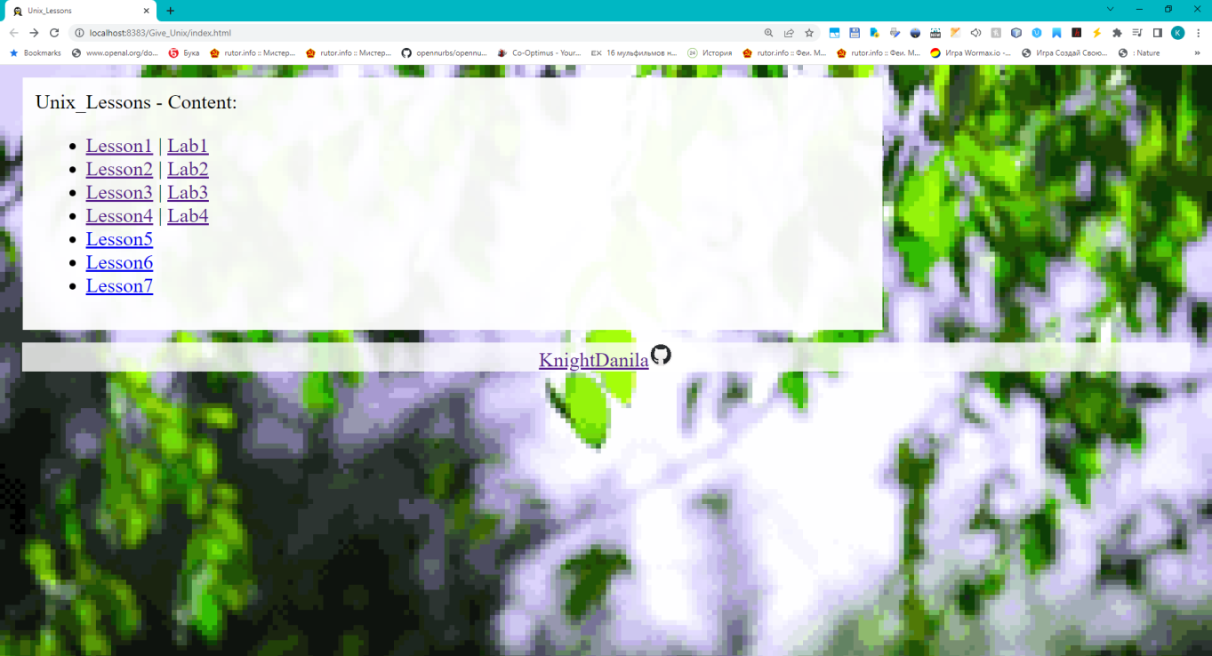Презентації розміщено на безкоштовному сервері GitHubPages

Приклад звіту можна скачати за посиланням:

<https://github.com/KnightDanila/Give_Unix/blob/master/ReportExample.doc>

**Пропозиції та ідеї**

Пропозиції та ідеї стосовно курсу можна надавати у вигляді Commit, Pull Request або Issues на сайті репозиторію:

<https://github.com/KnightDanila/Give_Unix>

Або, додавати у папку ToDo чи у файл ToDo.txt (також у кожної лекції є така папка)

[https://github.com/KnightDanila/Give_Unix/blob/master/ToDo](https://github.com/KnightDanila/Give_Unix/blob/master/ToDo/ToDo.txt)

<https://github.com/KnightDanila/Give_Unix/blob/master/ToDo/ToDo.txt>

Або сказати побажання викладачу особисто 😊